LAPORAN PROJECT KELOMPOK
Manajemen Proyek Teknologi Informasi
Ujian Tengah Semester Gasal T.A. 2026/2027

FOOD COURT UNUSIDA
Sistem Informasi Pemesanan Food Court Berbasis Web dan Real-Time
Disusun oleh Kelompok 2:
Tsara Azizah Effendhi | 23424004
A’ina Astri Purbaningtyas | 23424022
Mia Silvia Yuliati | 23424053
PROGRAM STUDI INFORMATIKA
FAKULTAS ILMU KOMPUTER
UNIVERSITAS NAHDLATUL ULAMA SIDOARJO
2026

2. HALAMAN PENGESAHAN

3. RINGKASAN PROYEK

3.1 Masalah
Pemesanan makanan dan minuman di area Food Court UNUSIDA selama ini dilakukan secara konvensional: pembeli mendatangi gerai kantin satu per satu, mengantre secara fisik, dan pesanan dicatat pada kertas nota. Kondisi ini menimbulkan antrean pada jam istirahat kuliah, risiko salah catat pesanan, tidak adanya informasi estimasi waktu tunggu, serta kesulitan penjual memanggil pembeli yang duduk jauh dari gerai.

3.2 Tujuan
Membangun sistem pemesanan mandiri berbasis pemindaian QR Code pada setiap meja agar pelanggan dapat memesan dari tempat duduk, penjual dapat memproses pesanan secara real-time, dan pengelola dapat merekap pembayaran seluruh kantin secara terpusat.

3.3 Solusi
Solusi yang dibangun adalah aplikasi web dengan tiga modul:
- Halaman Pelanggan, diakses melalui QR Code meja tanpa registrasi akun untuk melihat katalog, mencari dan memfilter harga menu, memilih varian menu kontekstual (level pedas atau suhu minuman), mengatur penyajian, melakukan pembayaran, menerima panggilan pesanan dengan suara/getar, membatalkan pesanan, hingga mengosongkan sesi meja.
- Panel Kantin, untuk penjual memantau pesanan masuk secara real-time, memanggil pelanggan ke layar ponsel, mencetak nota struk thermal (58 mm/80 mm), mengubah status pesanan, serta mengelola menu (termasuk pengaturan tipe varian per menu) dan melihat laporan pendapatan beserta ekspor CSV.
- Panel Developer/Pengelola, untuk mengelola data kantin, akun kasir, meja dan QR Code, rekap pembayaran (unduh CSV) dan pencatatan setoran QRIS ke tiap kantin, akun admin dengan hak akses yang dapat dibatasi per fitur, serta log aktivitas.

3.3.1 Teknologi yang Digunakan
- Frontend: HTML, CSS, dan JavaScript native tanpa framework.
- Backend: Node.js (Express).
- Komunikasi real-time: Socket.IO.
- Database: MySQL. Produksi memakai MySQL cloud Aiven; paket pengumpulan memakai MySQL/MariaDB lokal (localhost).
- Payment gateway: API Mutasiku.id (mode simulasi).
- Hosting aplikasi: VPS Indonesia dengan domain DuckDNS.

3.4 Capaian Aplikasi
Aplikasi sudah dapat diakses secara online (tautan pada Lampiran D) dan telah divalidasi bersama penjual Kantin Bunda Iin pada 28 Oktober 2026. Seluruh fitur utama berfungsi: pemindaian QR Code meja, katalog 7 kantin, pencarian lintas kantin dan filter harga, keranjang dengan pilihan varian menu kontekstual (level kepedasan untuk makanan pedas dan opsi es/suhu untuk minuman), pilihan penyajian (makan di tempat atau bungkus), pilihan pembayaran (QRIS simulasi atau tunai ke kasir), pembaruan status pesanan secara real-time, panggilan pesanan berbunyi disertai tiket antrean digital, cetak nota struk thermal 58/80 mm di kasir, pembatalan pesanan, pengelolaan menu dan opsi varian, laporan pendapatan kantin beserta unduh CSV, rekap pembayaran dan pencatatan setoran QRIS, cetak semua QR meja, pengaturan hak akses akun admin, dan log aktivitas pengelola. Laporan pendapatan dan cetak semua QR sempat bermasalah saat validasi 28 Oktober 2026, kemudian diperbaiki dan dinyatakan berfungsi pada pengujian ulang 8–9 November 2026. Dua hal yang belum tuntas adalah pembayaran QRIS yang masih berupa simulasi (akun merchant Mutasiku belum disetujui) dan notifikasi push Android yang belum diuji pada perangkat kantin.

4. PEMBAGIAN TUGAS
Pembagian tanggung jawab dan kontribusi setiap anggota Kelompok 2 ditunjukkan pada Tabel 1.
Tabel 1. Pembagian tugas dan kontribusi anggota
No | Nama (NIM) | Tanggung Jawab | Kontribusi
1 | Tsara Azizah Effendhi  (23424004) | Rancangan UI/UX dan Database | a. Merancang antarmuka halaman pelanggan, panel kantin, dan panel developer (HTML, CSS, JavaScript native).  b. Merancang skema relasional database MySQL dan mengonfigurasi database (lokal untuk pengembangan, Aiven untuk produksi).  c. Mengonfigurasi server produksi VPS, domain DuckDNS, dan PM2.  d. Menyusun dokumentasi instalasi dan panduan deployment.
2 | A’ina Astri Purbaningtyas  (23424022) | Rancangan Alur (Diagram) | a. Merancang diagram alur sistem dari pemindaian QR meja hingga pengambilan pesanan.  b. Membuat Data Flow Diagram dan Activity Diagram interaksi pelanggan, sistem, kasir, dan developer.  c. Memetakan alur status pesanan (Diterima, Dimasak, Siap, Selesai).  d. Menyusun materi pengujian alur bisnis dan evaluasi fungsional.
3 | Mia Silvia Yuliati  (23424053) | Rancangan Sistem | a. Merumuskan spesifikasi kebutuhan fungsional dan nonfungsional.  b. Merancang arsitektur komunikasi real-time dengan Socket.IO untuk notifikasi pesanan.  c. Melakukan observasi dan wawancara validasi kebutuhan kepada penjual kantin.  d. Menyusun matriks pengujian black-box, identifikasi kendala, dan laporan tertulis.
Tabel 1 menunjukkan bahwa pekerjaan dibagi menurut keahlian: Tsara menangani tampilan, database, dan infrastruktur; A’ina menangani diagram alur dan pengujian alur bisnis; Mia menangani spesifikasi kebutuhan, arsitektur real-time, validasi dengan penjual, dan pengujian. Ketiga bagian saling bergantung sehingga hasil akhirnya dikerjakan bersama.

5. GAMBARAN APLIKASI

5.1 Pengguna yang Dituju
- Pelanggan (mahasiswa, dosen, karyawan, pengunjung Food Court UNUSIDA): memesan makanan dan minuman dari meja melalui kamera ponsel.
- Penjual/Kasir Kantin (7 kantin: Bunda Iin, Nasi Campur, Bu Ayu, Bu Tutik, Bu Nanik, Bu Tatik, dan Kasir Minuman): menerima pesanan, memperbarui ketersediaan menu, dan memproses status pesanan.
- Developer (administrator utama): akses penuh ke seluruh fitur pengelolaan, termasuk reset akun kasir, hapus kantin, mengatur akun admin, dan melihat log aktivitas.
- Admin food court: akun pengelola dengan hak akses terbatas. Admin masuk di halaman yang sama dengan developer, tetapi hanya melihat fitur yang diizinkan developer.

5.2 Manfaat Aplikasi
- Mengurangi antrean fisik: pelanggan memesan dari meja tanpa mengantre di setiap gerai.
- Akurasi pesanan: pesanan tercatat digital sehingga risiko salah catat berkurang.
- Transparansi status: pelanggan memantau status pesanan (Diterima, Dimasak, Siap, Selesai) dari layar ponsel.
- Kemudahan administrasi: rekap pembayaran per kantin dan per tanggal dapat diekspor ke CSV.

5.3 Batasan Aplikasi
- Pemesanan difokuskan pada layanan makan di tempat dengan identifikasi nomor meja melalui QR Code.
- Payment gateway Mutasiku dijalankan dalam mode simulasi karena pengajuan akun merchant resmi belum disetujui.
- Mode localhost hanya memerlukan MySQL/MariaDB lokal; mode produksi memerlukan koneksi internet untuk database cloud Aiven dan Socket.IO.
- Di luar cakupan tahap ini: aplikasi mobile native terpisah, metode pembayaran baru, integrasi layanan eksternal baru, dan fitur analitik atau prediksi penjualan.

6. KEBUTUHAN PENGGUNA

6.1 Sumber Informasi, Observasi, dan Wawancara
Kebutuhan pengguna dikumpulkan dari tiga sumber: (1) pengamatan langsung aplikasi oleh tim, (2) informasi teknis dari anggota kelompok, dan (3) validasi langsung kepada calon pengguna. Kegiatan validasi dilakukan pada 28 Oktober 2026 dengan narasumber penjual Kantin Bunda Iin. Metodenya adalah meminta tanggapan langsung dari penjual terhadap aplikasi yang sedang berjalan. Hasilnya dirangkum pada Tabel 2.
Tabel 2. Hasil validasi kebutuhan pengguna, 28 Oktober 2026
No | Fitur | Kondisi Saat Itu | Tanggapan Penjual | Prioritas dan Tindak Lanjut
1 | Fitur utama | Aplikasi dapat diakses dan sejumlah fitur dapat diamati. | Aplikasi secara umum sudah cukup baik. | Utama: mempertahankan fitur yang berjalan dan menguji ulang.
2 | Payment gateway | Alur pembayaran perlu diperiksa lebih lanjut. | Payment gateway perlu diperbaiki. | Utama: menguji proses pembayaran dan memastikan status transaksi sesuai pembayaran sebenarnya.
3 | Laporan pendapatan | Halaman menampilkan "Gagal memuat laporan" dan kesalahan server. | Laporan pendapatan masih error. | Utama: memeriksa penyebab error dan menguji kesesuaian laporan dengan transaksi lunas.
4 | Cetak Semua QR (panel developer) | Halaman yang terbuka putih dan QR Code tidak muncul. | Hasil pengujian langsung oleh tim. | Prioritas tinggi: memperbaiki agar QR dapat ditampilkan dan dicetak.
Tabel 2 menunjukkan penjual menilai aplikasi secara umum sudah baik, tetapi menemukan tiga hal yang harus diperbaiki: payment gateway, laporan pendapatan, dan cetak semua QR. Ketiganya dijadikan prioritas perbaikan. Bukti validasi ditunjukkan pada Gambar 1 dan Gambar 2.
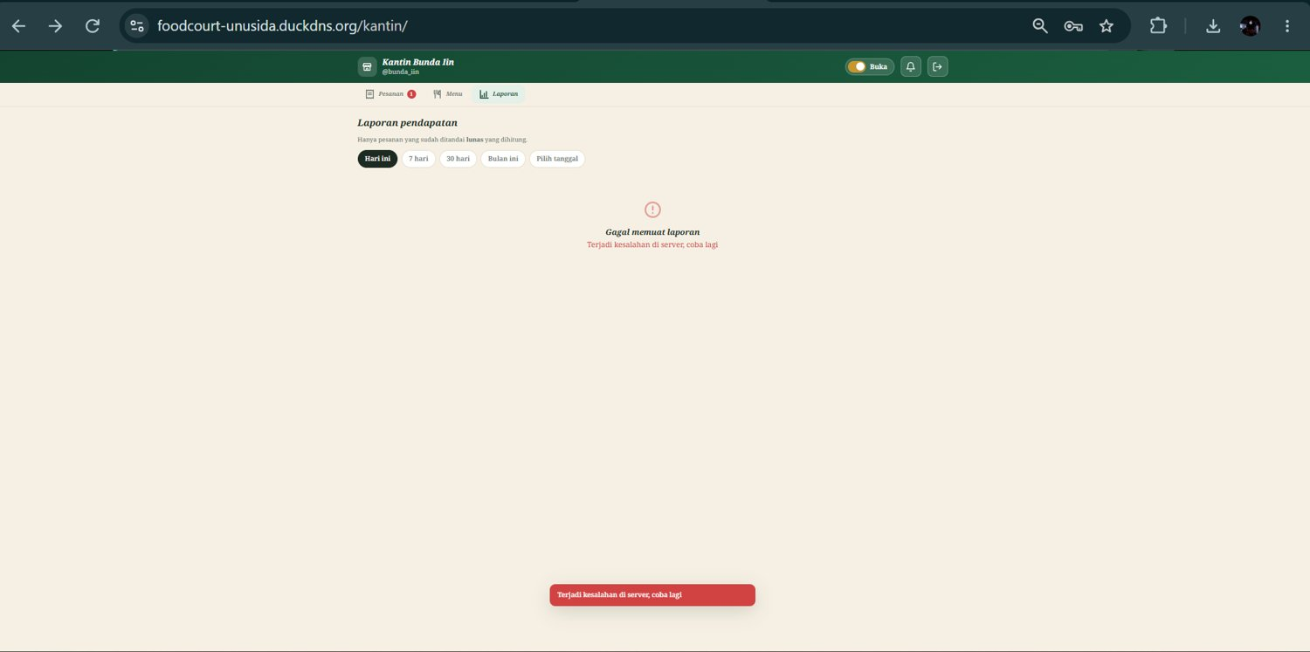
Gambar 1. Bukti validasi: halaman Laporan pendapatan Kantin Bunda Iin menampilkan pesan "Gagal memuat laporan" dan "Terjadi kesalahan di server, coba lagi" (28 Oktober 2026).
Gambar 1 memperlihatkan kendala pada laporan pendapatan yang disampaikan penjual. Kendala ini kemudian diperbaiki dan diuji ulang (lihat Tabel 10 no. 9).
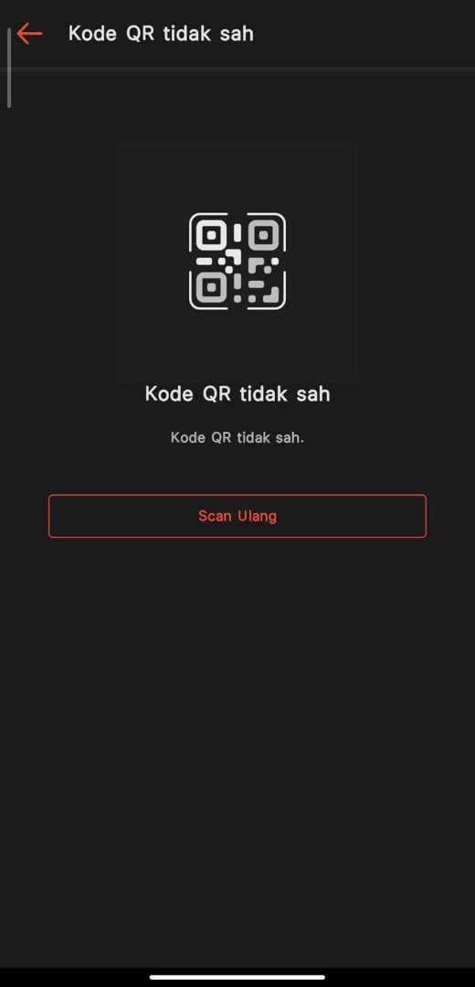
Gambar 2. Bukti validasi: tampilan "Kode QR tidak sah" pada pemindaian QR yang tercatat dalam bukti validasi tim.
Gambar 2 menunjukkan hasil pemindaian QR yang ditolak sebagai "Kode QR tidak sah". Temuan ini dijadikan bahan pengujian ulang alur pemindaian QR pada Bagian 11.

6.2 Kebutuhan Fungsional
Kebutuhan fungsional, yaitu hal-hal yang harus dapat dilakukan sistem, dirinci pada Tabel 3.
Tabel 3. Daftar kebutuhan fungsional
Kode | Kebutuhan Fungsional
KF-01 | Pelanggan dapat memindai QR Code meja untuk membuka halaman pemesanan sesuai nomor meja.
KF-02 | Pelanggan dapat melihat daftar 7 kantin beserta jumlah antrean aktif, melihat menu, foto, harga, mencari menu lintas kantin, serta memfilter rentang harga.
KF-03 | Pelanggan dapat menambahkan menu ke keranjang, mengatur jumlah porsi, dan memilih varian cepat kontekstual sesuai jenis menu (level pedas untuk makanan pedas atau suhu/es untuk minuman).
KF-04 | Pelanggan dapat memilih jenis penyajian (Makan di Tempat atau Bungkus).
KF-05 | Pelanggan dapat memilih metode pembayaran (QRIS atau Tunai ke Kasir).
KF-06 | Pelanggan dapat melihat nomor antrean dan status pesanan secara real-time.
KF-07 | Penjual dapat melihat pesanan baru dan memfilter kategori (Aktif, Belum Bayar, Selesai, Semua).
KF-08 | Penjual dapat mengubah status pesanan: Diterima, Dimasak, Siap, Selesai.
KF-09 | Penjual dapat menambah, mengubah, menghapus, mengatur ketersediaan menu, serta menentukan tipe pilihan varian untuk setiap menu.
KF-10 | Penjual dapat membuka laporan pendapatan kantin.
KF-11 | Pengelola dapat mengelola data kantin, status buka/tutup, akun kasir, dan data meja.
KF-12 | Pengelola dapat melihat rekap pembayaran dan mengunduhnya dalam format CSV.
KF-13 | Pengelola dapat membuka dan mencetak QR Code meja.
KF-14 | Penjual dapat mengonfirmasi pembayaran tunai, memanggil pelanggan dengan alarm ke ponsel pelanggan, mencetak struk thermal 58/80 mm, membatalkan pesanan beserta alasannya, dan membersihkan pesanan yang sudah selesai.
KF-15 | Pelanggan dapat melihat modal tiket antrean digital, membatalkan pesanan yang belum dimasak, serta mengakhiri sesi (Selesai & Kosongkan Meja) setelah seluruh pesanan diambil.
KF-16 | Pengelola dapat mencatat setoran pembayaran QRIS ke kantin per periode.
KF-17 | Pengelola dapat mengubah nomor meja dan membuat ulang QR Code meja.
KF-18 | Developer dapat membuat dan mengubah akun admin food court serta menentukan hak aksesnya (lihat daftar kantin, tambah kantin, edit nama dan foto kantin, buka/tutup kantin, lihat rekap pembayaran, kelola meja dan QR).
KF-19 | Admin hanya dapat melihat dan menjalankan fitur yang diizinkan. Fitur khusus developer (reset akun kasir, hapus kantin, kelola akun admin, log aktivitas) tidak dapat diberikan kepada admin.
KF-20 | Developer dapat melihat log aktivitas pengelola (150 aksi terakhir).
KF-21 | Developer dan admin dapat mengganti password sendiri (minimal 8 karakter).
KF-22 | Penjual dapat mengunduh laporan pendapatan dan rincian transaksi kantin dalam format CSV.
KF-23 | Sistem membersihkan pesanan menggantung atau kedaluwarsa dari hari sebelumnya secara otomatis.
Dua puluh tiga kebutuhan pada Tabel 3 terbagi menurut peran: KF-01 sampai KF-06 dan KF-15 untuk pelanggan; KF-07 sampai KF-10, KF-14, dan KF-22 untuk penjual; KF-11 sampai KF-13 dan KF-16 sampai KF-21 untuk pengelola (developer dan admin); serta KF-23 untuk pemeliharaan otomatis oleh sistem. Pengujian fitur pada Bagian 10 mengacu pada kebutuhan ini.

6.3 Kebutuhan Nonfungsional
Kebutuhan nonfungsional, yaitu mutu yang harus dipenuhi sistem, dirinci pada Tabel 4.
Tabel 4. Daftar kebutuhan nonfungsional
Kode | Aspek | Kebutuhan
KNF-01 | Pembatasan akses | Akses dibatasi berdasarkan peran (kasir, admin, developer). Izin admin diperiksa di server pada setiap permintaan sehingga tidak dapat dilewati dari tampilan.
KNF-02 | Keandalan | Sistem menampilkan informasi kesalahan yang jelas saat pembayaran atau pemuatan laporan gagal.
KNF-03 | Konsistensi data | Status pembayaran, status pesanan, dan laporan pendapatan sesuai dengan data transaksi tersimpan.
KNF-04 | Kemudahan penggunaan | Pelanggan dapat memesan hanya dengan memindai QR meja tanpa registrasi; penjual mengakses fitur sesuai perannya.
KNF-05 | Real-time | Pesanan baru dan perubahan status tampil tanpa memuat ulang halaman (Socket.IO).
KNF-06 | Akuntabilitas | Setiap aksi tulis pada panel pengelola tercatat di log aktivitas tanpa menyimpan password.
Tabel 4 menekankan keamanan akses, keandalan pesan kesalahan, konsistensi data, kemudahan bagi pelanggan, pembaruan tanpa reload, dan akuntabilitas. Keenam aspek ini yang paling berpengaruh pada pengalaman pelanggan dan penjual.

7. PERENCANAAN PROYEK
Jadwal pengerjaan proyek dan realisasinya ditunjukkan pada Tabel 5. Kolom realisasi disusun berdasarkan riwayat pengerjaan pada repositori kode dan tanggal kegiatan validasi.
Tabel 5. Jadwal rencana dan realisasi pengerjaan
No | Tahap Kegiatan | Rencana | Realisasi | Status
1 | Persiapan proyek dan repositori kode | 1 – 7 Okt 2026 | 7 Okt 2026: repositori proyek dibuat. | Selesai
2 | Pengembangan fitur inti (pemesanan QR, panel kantin, panel developer, database) | 8 – 24 Okt 2026 | 25 Okt 2026: kode proyek diunggah ke repositori. | Selesai
3 | Fitur tambahan (notifikasi push Android kantin) dan perbaikan tampilan pelanggan | 25 – 26 Okt 2026 | 25 – 26 Okt 2026: notifikasi push Android ditambahkan, tampilan pelanggan diperbarui. | Selesai (kode); belum diuji
4 | Deployment ke VPS dan domain DuckDNS | 26 – 27 Okt 2026 | 27 Okt 2026: skrip setup VPS diperbarui (firewall opsional); aplikasi online. | Selesai
5 | Validasi kebutuhan dengan penjual Kantin Bunda Iin | 28 Okt 2026 | 28 Okt 2026: validasi dilakukan; ditemukan kendala laporan, pembayaran, dan cetak QR. | Selesai
6 | Perbaikan dan pembaruan aplikasi setelah validasi | 29 Okt – 5 Nov 2026 | 2 – 9 Nov 2026: aplikasi kantin dan pelanggan diperbarui (varian menu kontekstual, cetak struk thermal, panggilan pelanggan, perapihan antarmuka). Laporan pendapatan dan cetak QR berfungsi pada pengujian ulang 8 Nov 2026. | Selesai
7 | Penyusunan dokumen UTS dan penyesuaian instalasi localhost (database lokal) | 6 – 12 Nov 2026 | 7 – 9 Nov 2026: berkas SQL disiapkan, konfigurasi diarahkan ke MySQL lokal, laporan disusun. | Berjalan
8 | Pengumpulan UTS (source code, laporan PDF, video) | 13 Nov 2026 | Menunggu jadwal pengumpulan. | Terjadwal
Berdasarkan Tabel 5, tahap pengembangan, deployment, validasi, dan perbaikan pasca-validasi sudah terlaksana sesuai rencana. Yang masih berjalan hanya penyusunan dokumen dan paket pengumpulan UTS. Notifikasi push Android sudah dikodekan tetapi belum diuji pada perangkat kantin; hal ini dicatat pada rencana penyelesaian di Bagian 11.

8. PERANCANGAN

8.1 Alur Sistem
Alur sistem menggambarkan perjalanan pesanan dari pemindaian QR Code hingga pesanan selesai (Gambar 3). Pelanggan memindai QR meja, memilih menu, menentukan jenis penyajian dan metode pembayaran, lalu mengirim pesanan. Server menerbitkan nomor antrean dan meneruskan tiket ke panel kantin secara real-time. Kasir mengubah status pesanan sampai Selesai, dan perubahan itu langsung terlihat oleh pelanggan.
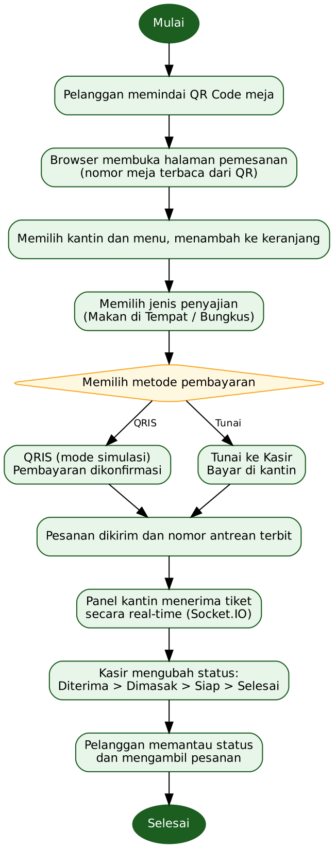
Gambar 3. Diagram alur pemesanan dari pemindaian QR Code hingga pesanan selesai.
Gambar 3 dibaca dari atas ke bawah. Percabangan pada metode pembayaran menunjukkan bahwa pesanan QRIS diselesaikan melalui QR pembayaran, sedangkan pesanan tunai dibayar ke kasir; keduanya bertemu lagi saat pesanan masuk ke antrean kantin.
Arsitektur sistem ditunjukkan pada Gambar 4. Tiga antarmuka web (pelanggan, kantin, developer) berkomunikasi dengan server Node.js melalui REST API dan Socket.IO. Server menyimpan data pada database MySQL: lokal (127.0.0.1:3306) pada localhost dan Aiven pada produksi. Pembayaran QRIS diteruskan ke API Mutasiku dalam mode simulasi.
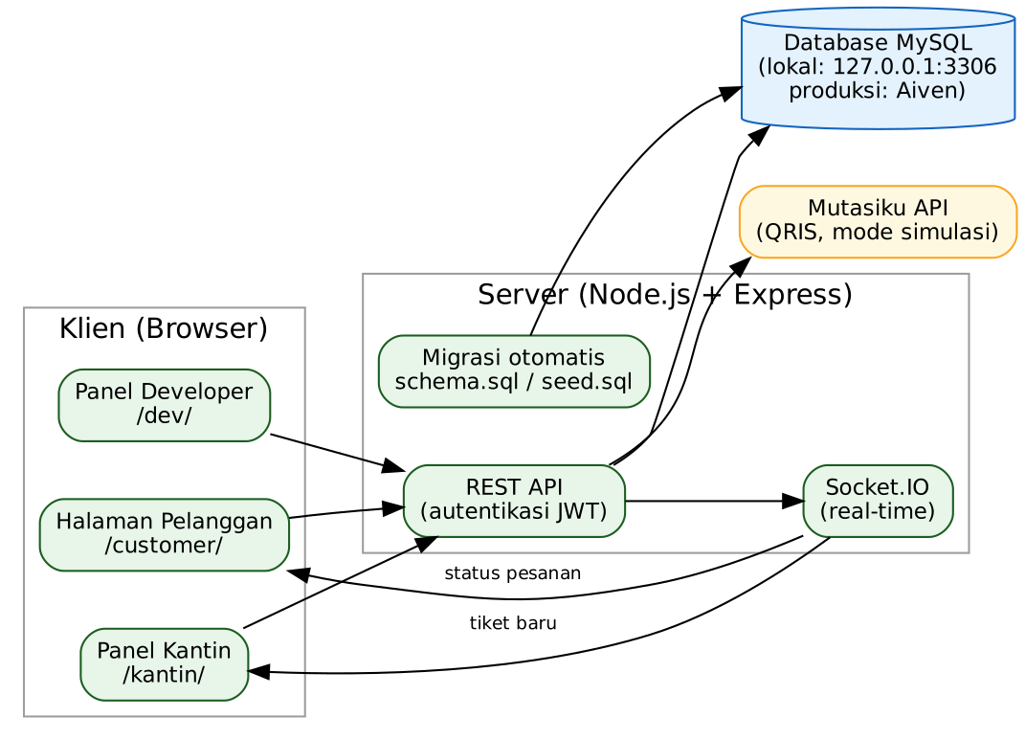
Gambar 4. Arsitektur sistem Food Court UNUSIDA.
Gambar 4 memperlihatkan bahwa seluruh logika berada di satu server. Karena itu satu kode yang sama dapat dijalankan di VPS (database Aiven) maupun di laptop (database lokal) hanya dengan mengganti konfigurasi pada berkas .env.

8.2 Perancangan Database
Database dirancang relasional dengan tabel utama sebagai berikut (Gambar 5 dan Tabel 6). Satu kantin (tenants) memiliki akun kasir (users), menu (menus), dan antrean harian (queue_counters). Satu pesanan pelanggan (orders) dikaitkan dengan satu meja (tables_fc) dan dapat dipecah per kantin (order_tenants), yang berisi item pesanan (order_items). Skema dibuat otomatis oleh berkas sql/schema.sql dan data awal oleh sql/seed.sql saat server pertama dijalankan.
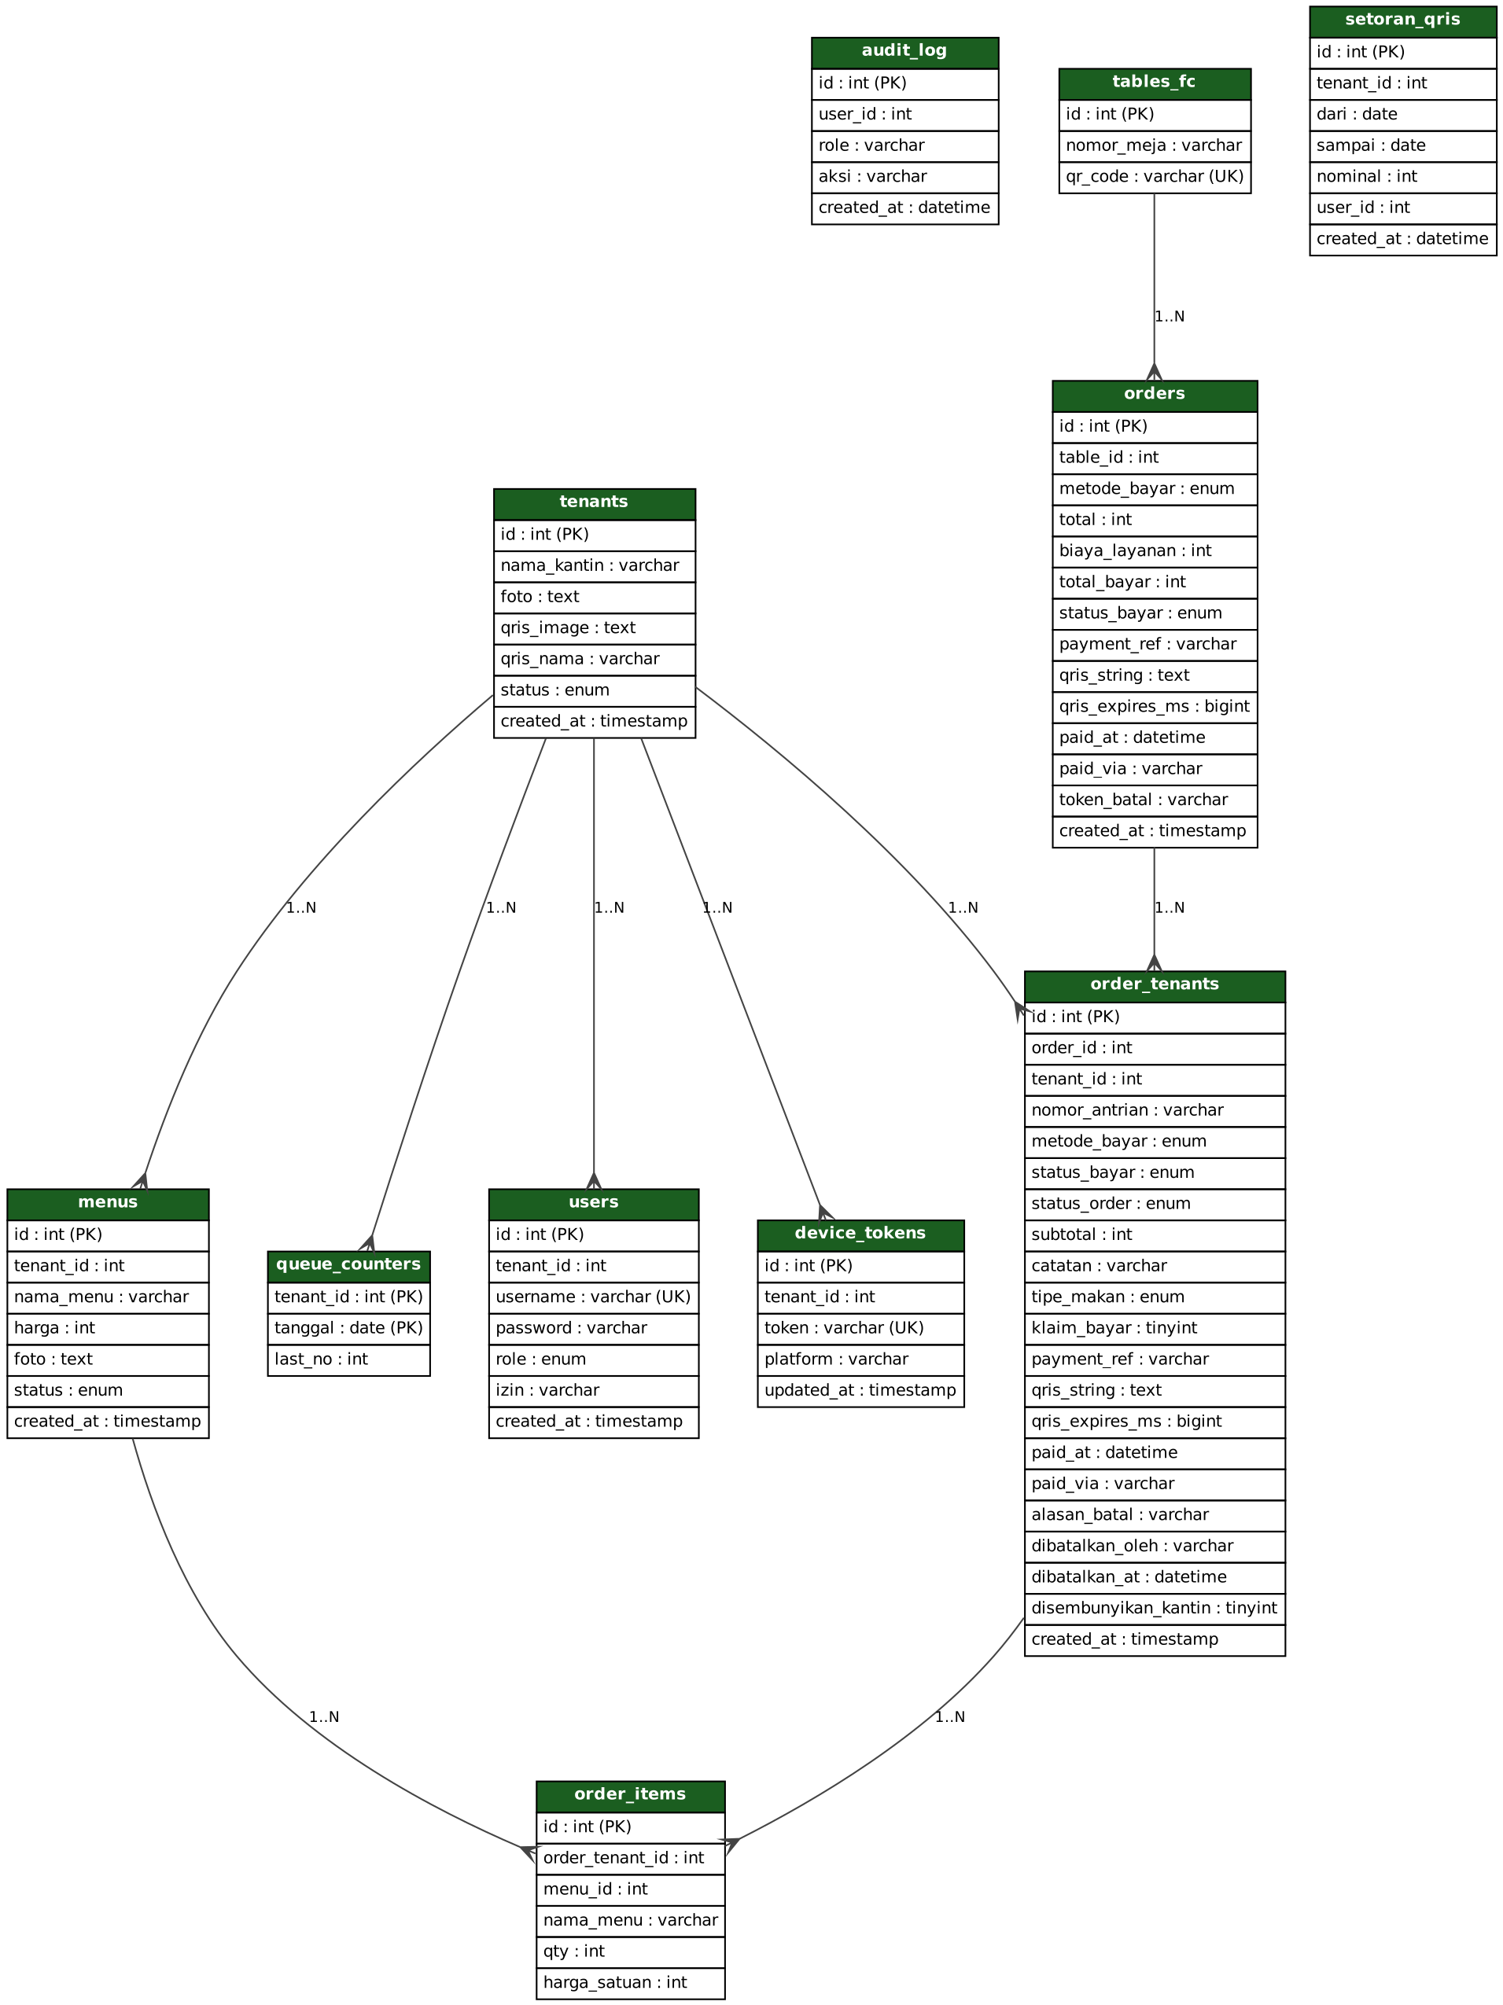
Gambar 5. Diagram relasi antartabel (ERD) database foodcourt.
Gambar 5 memperlihatkan tabel tenants dan orders sebagai pusat relasi. Tabel order_tenants memecah satu pesanan menjadi beberapa tiket kantin sehingga satu pelanggan dapat memesan dari beberapa kantin sekaligus dengan nomor antrean masing-masing.
Tabel 6. Daftar tabel database dan fungsinya
Tabel | Fungsi
tenants | Data kantin: nama, foto, QRIS, dan status buka/tutup.
users | Akun login (developer, admin, kasir kantin) beserta peran dan kolom izin (hak akses admin).
tables_fc | Data meja dan kode QR unik setiap meja.
menus | Menu per kantin: nama, harga, foto, status ketersediaan, dan pengaturan tipe opsi varian (opsi_varian).
orders | Pesanan pelanggan: meja, metode bayar, total, dan status pembayaran.
order_tenants | Pecahan pesanan per kantin: nomor antrean, status pesanan, dan status bayar.
order_items | Rincian menu, jumlah, dan harga pada setiap pesanan kantin.
queue_counters | Penghitung nomor antrean harian per kantin.
device_tokens | Token perangkat Android kantin untuk notifikasi push.
setoran_qris | Catatan setoran pembayaran QRIS ke kantin.
audit_log | Log aktivitas aksi tulis pada panel pengelola (akun, peran, aksi, waktu); password tidak disimpan.
Tabel 6 memuat sebelas tabel. Delapan tabel pertama membentuk alur inti pemesanan, sedangkan device_tokens, setoran_qris, dan audit_log mendukung notifikasi, penyetoran, dan pencatatan aktivitas.

8.3 Perancangan Antarmuka
Antarmuka dirancang berbeda untuk tiga peran dengan gaya visual yang sama (warna hijau UNUSIDA dan latar krem), sebagaimana ditunjukkan pada Tabel 7. Tampilan hasil penerapannya dapat dilihat pada Bagian 9.
Tabel 7. Rancangan antarmuka per peran pengguna
Antarmuka | Perangkat Utama | Komponen Utama
Pelanggan  (/customer/) | Ponsel (mobile-first) | Daftar kantin (beserta indikator antrean aktif), pencarian lintas kantin dan filter harga, katalog menu, keranjang dengan varian kontekstual per item, pilihan penyajian dan pembayaran, halaman status pesanan, tiket antrean digital, dan tombol kosongkan meja.
Panel Kantin  (/kantin/) | Laptop atau tablet | Login, tab Pesanan (filter Aktif, Belum Bayar, Selesai, Dibatalkan, Semua, tombol Panggil, dan cetak Nota 58/80 mm), tab Menu (beserta pengaturan varian), tab Laporan (beserta ekspor CSV).
Panel Developer  (/dev/) | Laptop | Login, tab Kantin (ringkasan operasional, data kantin, akun kasir), tab Rekap (ekspor CSV, rincian transaksi, dan pencatatan setoran QRIS), tab Meja dan QR, tab Admin (akun dan hak akses admin), tab Log (log aktivitas).
Tabel 7 menunjukkan pelanggan dilayani antarmuka ponsel, sedangkan penjual dan pengelola memakai layar lebih besar karena banyak mengelola data.
Panel developer juga memuat pengaturan hak akses untuk akun admin food court. Developer memiliki akses penuh, sedangkan admin hanya melihat tab dan tombol sesuai izin yang dicentang developer (Tabel 8). Pemeriksaan izin dilakukan di server, bukan hanya disembunyikan pada tampilan.
Tabel 8. Hak akses akun admin food court
Hak Akses | Yang Dapat Dilakukan Admin
Lihat daftar kantin | Melihat daftar kantin dan kartu ringkasan operasional.
Tambah kantin baru | Menambahkan kantin baru.
Edit nama dan foto kantin | Mengubah nama dan foto kantin.
Buka / tutup kantin | Mengubah status buka atau tutup kantin.
Lihat rekap pembayaran | Melihat rekap pembayaran, mengunduh CSV, dan mencatat setoran QRIS.
Kelola meja dan QR | Menambah, mengubah, menghapus meja, serta membuat ulang QR Code.
Khusus developer (tidak dapat diberikan) | Reset akun kasir, hapus kantin, kelola akun admin, dan melihat log aktivitas.
Tabel 8 menunjukkan pemisahan wewenang: developer menentukan sendiri fitur yang boleh dipakai admin, sedangkan tindakan paling berisiko tetap hanya dapat dilakukan developer. Dengan begitu admin tidak dapat masuk ke akun kantin mana pun.
Tabel 9. Rancangan dibandingkan fitur yang sudah berfungsi
Rancangan / Fitur | Status | Keterangan
Pemesanan QR, katalog, pencarian dan filter harga, keranjang dengan varian menu kontekstual, status pesanan, panggilan pelanggan, dan tiket antrean | Sudah berfungsi | Lolos pengujian (Bagian 10).
Pengelolaan menu dan varian, cetak struk thermal 58/80 mm, panel developer, rekap CSV | Sudah berfungsi | Lolos pengujian (Bagian 10).
Akun admin dengan hak akses, log aktivitas, pencatatan setoran QRIS | Sudah berfungsi | Tampilan pada Bagian 9.10 sampai 9.12.
Laporan pendapatan kantin | Sudah berfungsi | Gagal saat validasi 28 Okt 2026; diperbaiki dan lolos uji ulang.
Cetak semua QR meja | Sudah berfungsi | Halaman putih saat validasi 28 Okt 2026; diperbaiki dan lolos uji ulang.
Pembayaran QRIS otomatis | Rancangan, baru simulasi | Menunggu persetujuan akun merchant Mutasiku.
Notifikasi push Android kantin | Kode ada, belum diuji | Perlu pengujian pada perangkat kantin.
Tabel 9 membedakan rancangan dari fitur yang benar-benar berjalan. Lima kelompok fitur sudah berfungsi, QRIS baru berupa simulasi, dan notifikasi push belum teruji sehingga belum dihitung sebagai fitur selesai.

9. IMPLEMENTASI
Bagian ini menampilkan tangkapan layar setiap fitur beserta fungsi, langkah penggunaan, dan hasil yang ditampilkan. Tangkapan layar diambil dari aplikasi yang berjalan pada validasi tim.

9.1 Meja dan QR Code (Panel Developer)
Fungsi: menampilkan daftar meja dan QR Code yang diarahkan ke halaman pemesanan. Langkah: login panel developer, buka tab Meja dan QR, tekan Buka untuk melihat QR, atau Tambah meja untuk meja baru. Hasil: setiap meja menampilkan QR berkode unik (contoh MEJA-01-A1B2C3), ditunjukkan pada Gambar 6.
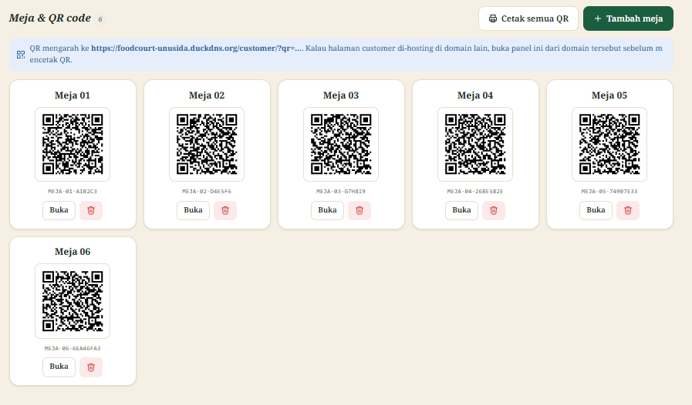
Gambar 6. Halaman Meja dan QR Code pada panel developer.
Tombol Cetak semua QR sempat menampilkan halaman putih saat validasi 28 Oktober 2026; setelah diperbaiki, lembar QR seluruh meja tampil dan dapat dicetak (Tabel 10 no. 10). QR juga tetap dapat dibuka satu per satu.

9.2 Daftar Kantin dan Menu (Pelanggan)
Fungsi: menampilkan 7 kantin dan menunya. Langkah: pindai QR meja, pilih kantin, gunakan kolom pencarian bila perlu. Hasil: daftar kantin dan menu lengkap dengan foto dan harga (Gambar 7).
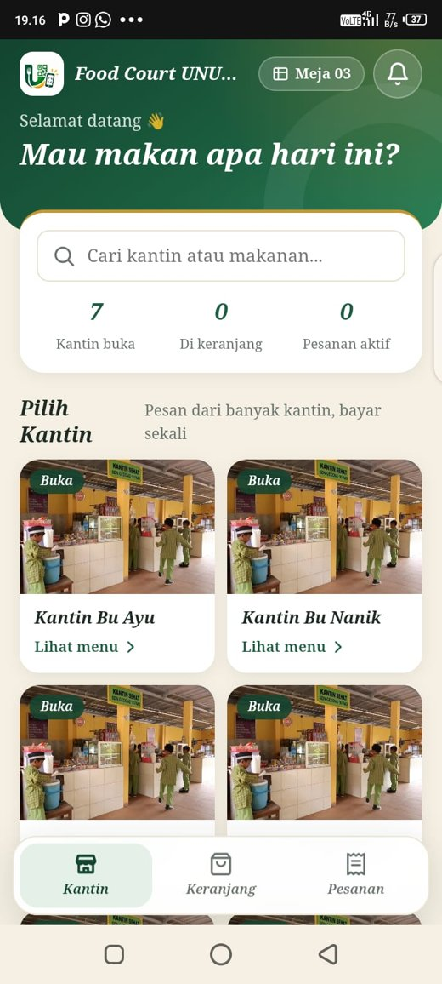  Daftar kantin | 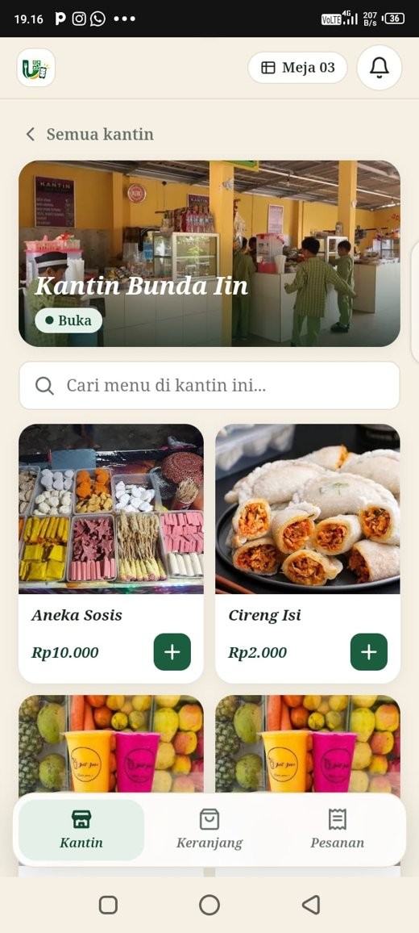  Menu Kantin Bunda Iin
Gambar 7. Halaman daftar kantin dan katalog menu pada sisi pelanggan.

9.3 Keranjang, Jenis Penyajian, dan Pembayaran
Fungsi: menyusun pesanan, memilih varian cepat yang sesuai dengan jenis menu (level kepedasan Lv 1–5 dan Sambal Pisah khusus makanan pedas seperti seblak/geprek, atau pilihan Dingin/Tanpa Es/Es Sedikit khusus minuman, sedangkan makanan umum tanpa tombol varian agar tidak membingungkan pelanggan), memilih Makan di Tempat atau Bungkus, serta memilih pembayaran QRIS atau Tunai. Langkah: tambahkan menu ke keranjang, atur jumlah dan varian bila tersedia, pilih penyajian dan cara bayar, lalu kirim pesanan. Hasil: subtotal dan catatan varian terhitung otomatis serta pesanan tercatat (Gambar 8).
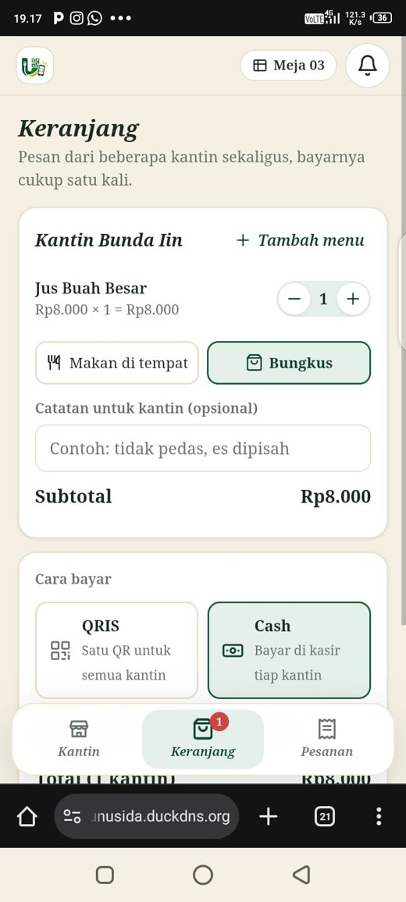
Gambar 8. Halaman keranjang dengan pilihan jenis penyajian dan metode pembayaran.

9.4 Status Pesanan dan Nomor Antrean
Fungsi: pelanggan memantau nomor antrean, tahap pesanan, menerima panggilan suara/getar saat pesanan siap, menampilkan tiket antrean digital, serta mengosongkan sesi meja setelah selesai. Langkah: buka tab Pesanan setelah memesan. Hasil: status berubah dari Diterima, Dimasak, Siap, hingga Selesai, dengan pemberitahuan "Pesananmu sudah siap", tombol Tunjukkan Tiket Antrian, dan keterangan pembayaran tunai diterima kasir (Gambar 9).
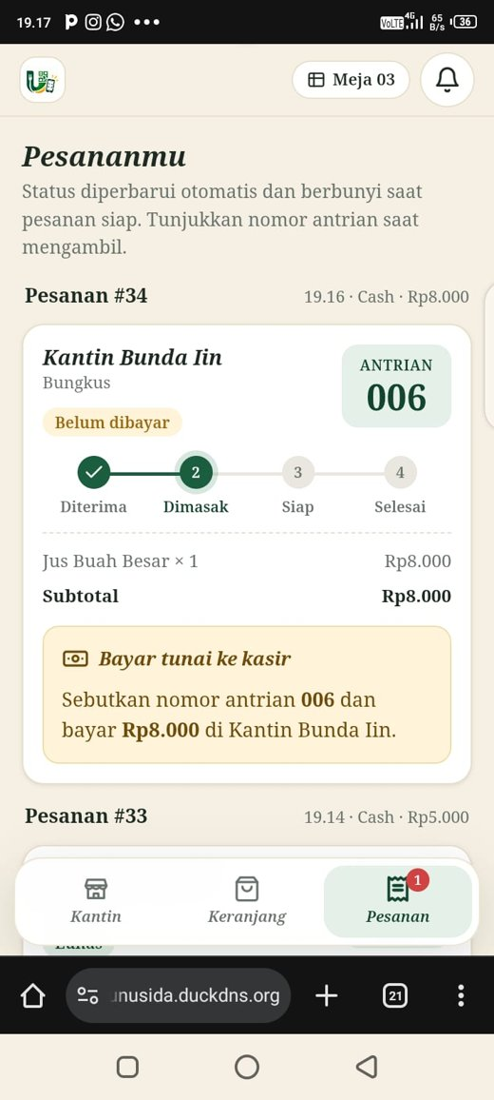  Dimasak | 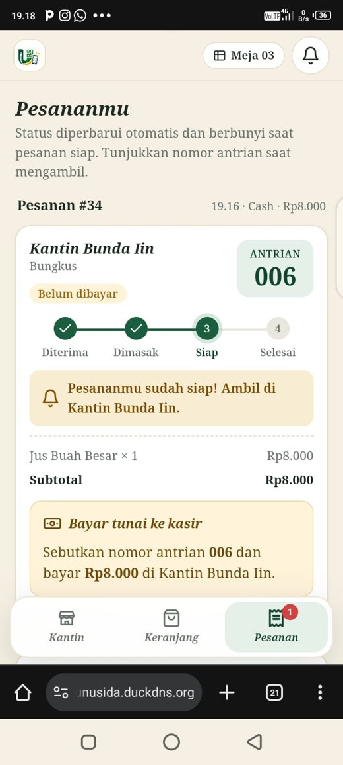  Siap | 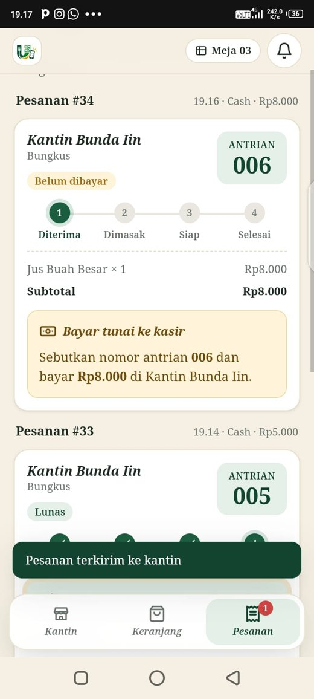  Notifikasi | 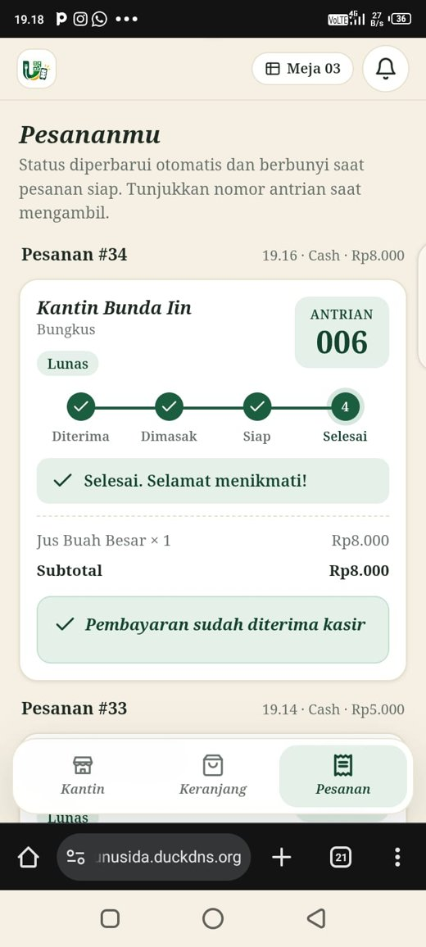  Selesai
Gambar 9. Perubahan status pesanan pada sisi pelanggan.

9.5 Login dan Daftar Pesanan (Panel Kantin)
Fungsi: penjual masuk, memproses pesanan, memanggil pelanggan ke layar ponsel, dan mencetak nota struk thermal (58 mm atau 80 mm). Langkah: buka /kantin/, login, lihat tab Pesanan, filter kategori (Aktif, Belum Bayar, Selesai, Dibatalkan, Semua), ubah status pesanan, tekan Panggil saat pesanan siap, atau tekan ikon cetak untuk mencetak struk. Hasil: tiket pesanan tampil dengan ringkasan pendapatan hari ini (Gambar 10 dan Gambar 11).
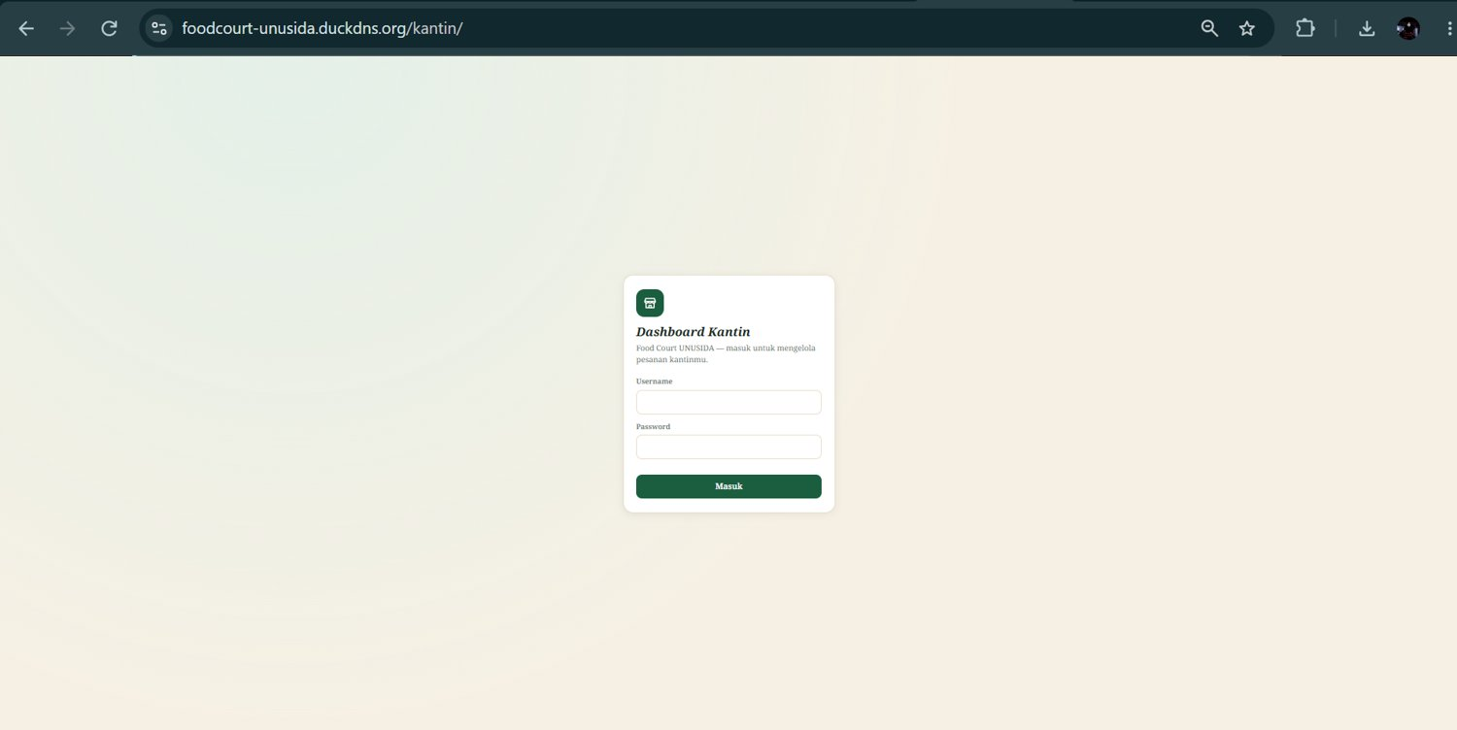
Gambar 10. Halaman login Dashboard Kantin.
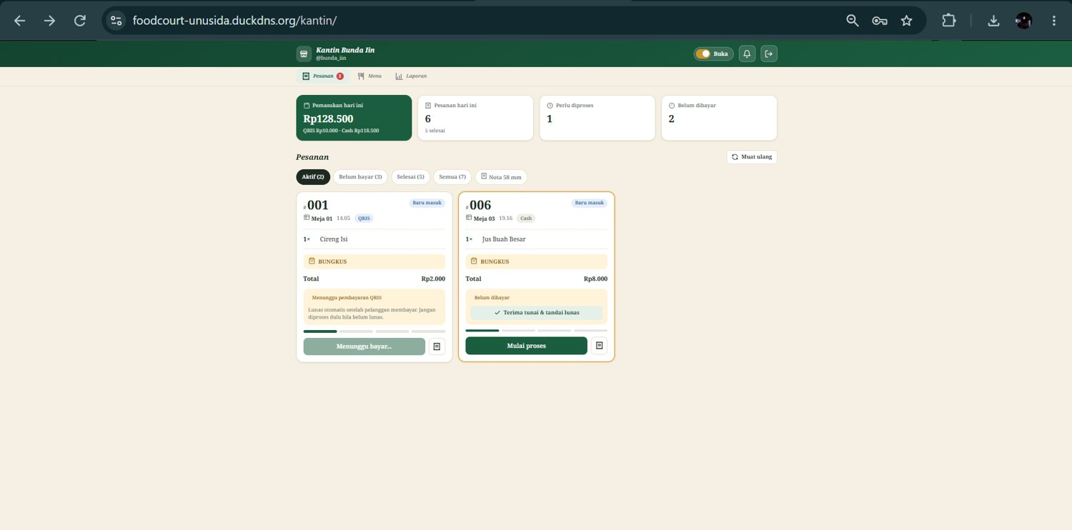
Gambar 11. Daftar pesanan dan filter pesanan pada panel kantin.

9.6 Pengelolaan Menu
Fungsi: menambah, mengubah, menghapus menu, mengatur ketersediaan, serta menentukan jenis pilihan varian untuk pelanggan (otomatis, level pedas, minuman, air mineral/botol, atau tanpa pilihan cepat). Langkah: buka tab Menu, gunakan Tambah menu atau ikon edit/hapus, pilih opsi varian, lalu geser tombol ketersediaan. Hasil: perubahan langsung tampil di sisi pelanggan (Gambar 12).
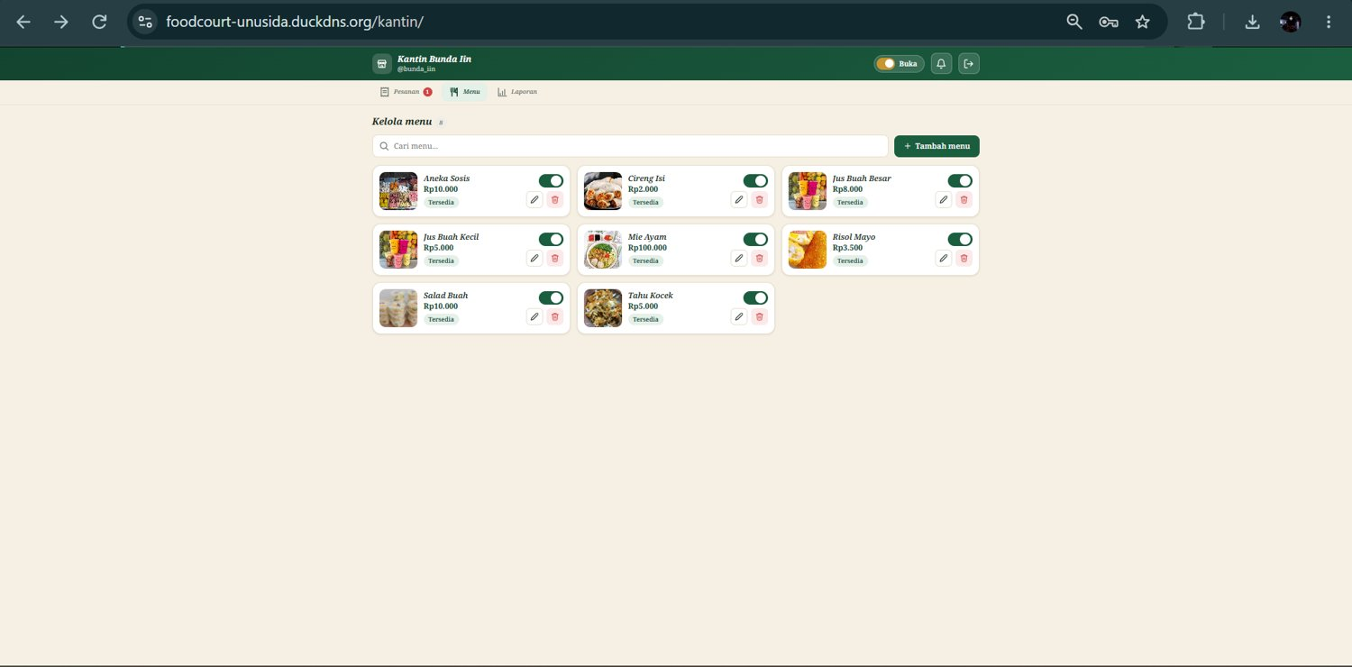
Gambar 12. Halaman Kelola menu pada panel kantin.

9.7 Laporan Pendapatan
Fungsi: menampilkan pendapatan kantin per periode (Hari ini, 7 hari, 30 hari, Bulan ini, Pilih tanggal) beserta tombol ekspor CSV. Langkah: login panel kantin, buka tab Laporan, pilih periode, dan tekan CSV bila ingin mengunduh laporan. Hasil: ringkasan omzet dan menu terlaris tampil tanpa error. Saat validasi 28 Oktober 2026 halaman ini menampilkan "Gagal memuat laporan" (Gambar 1 pada Bagian 6); kendala tersebut sudah diperbaiki dan diuji ulang pada Tabel 10 no. 9 serta Tabel 11 no. 4.

9.8 Panel Developer: Data Kantin dan Akun Kasir
Fungsi: mengelola data kantin, status buka/tutup, dan akun kasir. Langkah: login /dev/, buka tab Kantin, gunakan Edit, Akun, atau Hapus. Hasil: daftar 7 kantin dengan ringkasan total kantin, meja, dan omzet; akun kasir dapat diganti username dan passwordnya (Gambar 13 sampai Gambar 15).
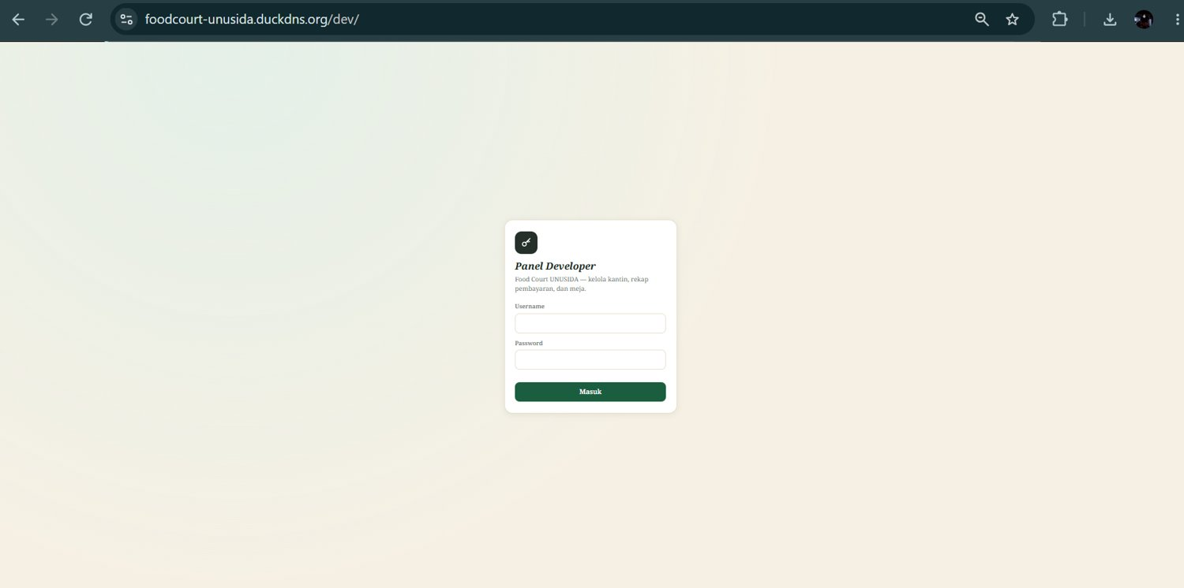
Gambar 13. Halaman login Panel Developer.
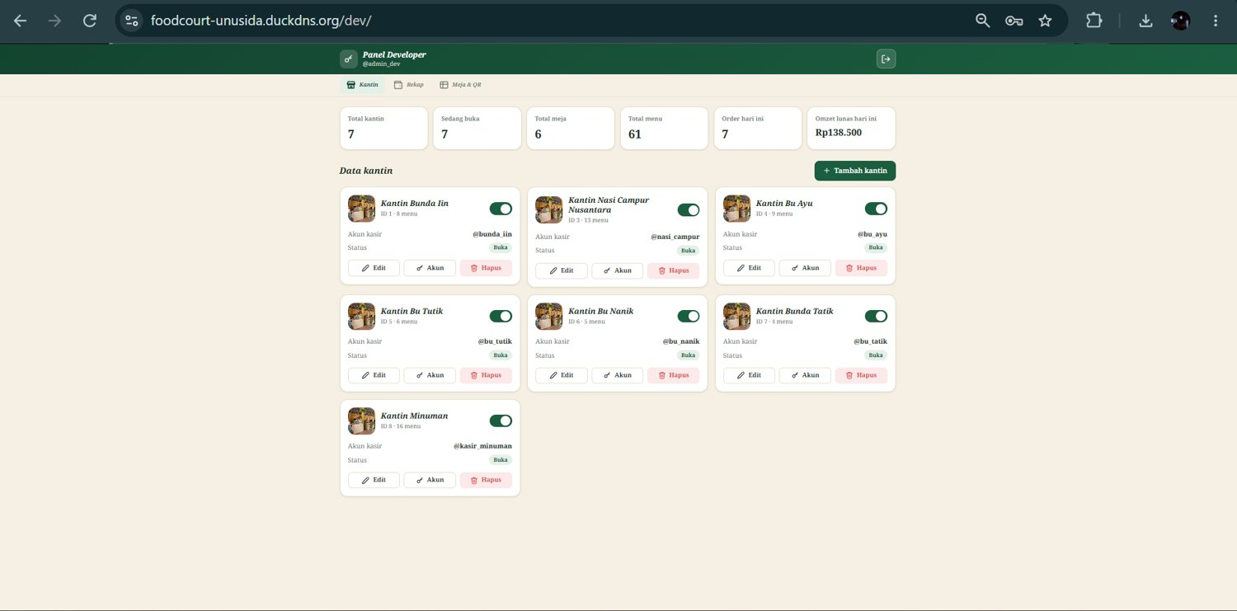
Gambar 14. Halaman pengelolaan data kantin.
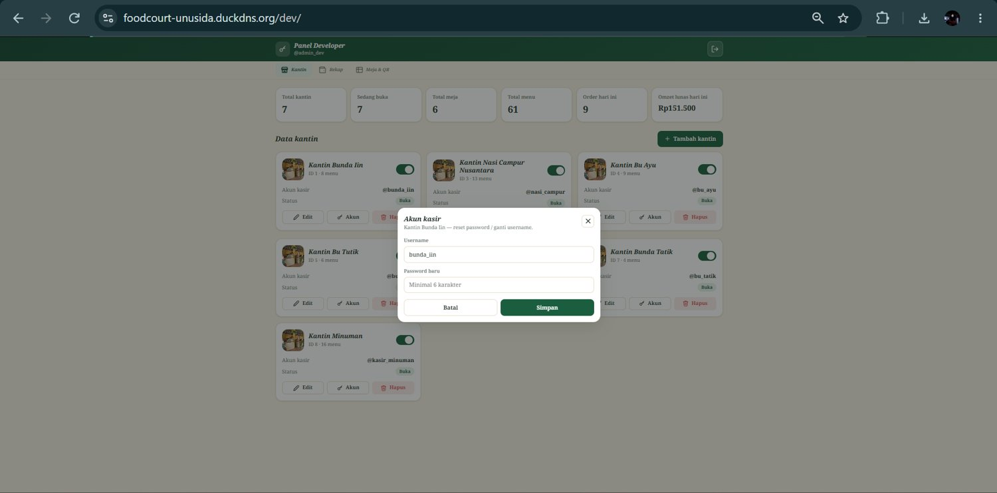
Gambar 15. Dialog pengelolaan akun kasir kantin.

9.9 Rekap Pembayaran dan Unduh CSV
Fungsi: merekap pembayaran QRIS dan tunai per kantin dan per periode. Langkah: buka tab Rekap, pilih periode, lalu tekan Unduh CSV. Hasil: tabel rekap per kantin beserta total, dan berkas CSV dapat diunduh (Gambar 16 dan Gambar 17).
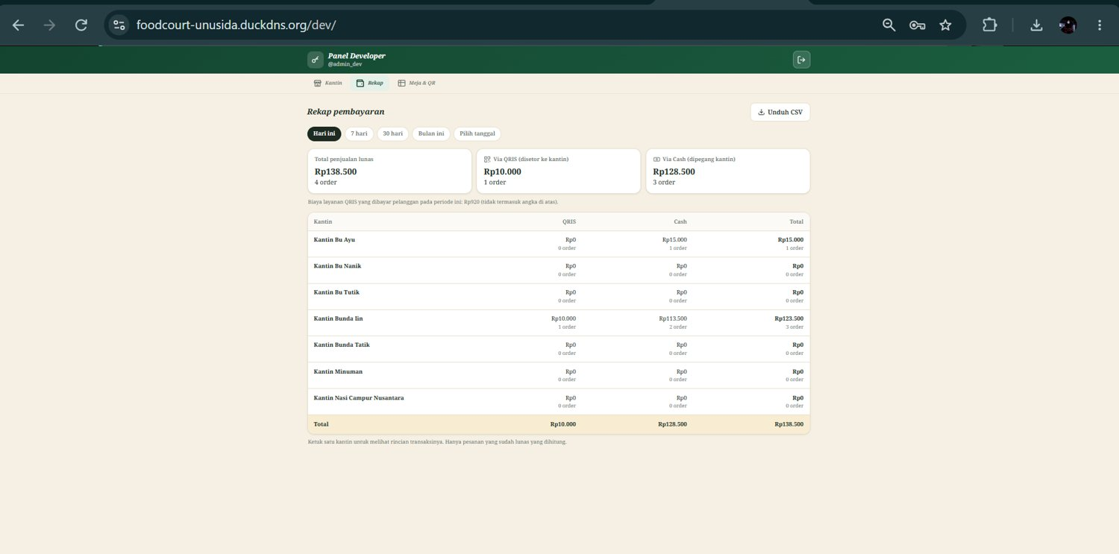
Gambar 16. Halaman rekap pembayaran per kantin.
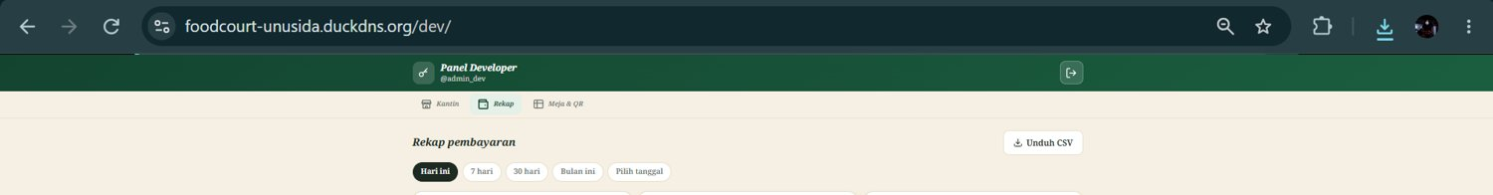
Gambar 17. Tombol Unduh CSV pada halaman rekap pembayaran.

9.10 Panel Developer: Akun Admin dan Hak Akses
Fungsi: developer membuat atau mengubah akun admin food court dan menentukan fitur yang boleh dipakai admin. Langkah: login sebagai developer, buka tab Admin, isi username, isi password baru bila ingin mengganti, centang hak akses yang diberikan, lalu tekan Simpan. Hasil: perubahan hak akses langsung berlaku. Admin yang login di halaman yang sama hanya melihat fitur yang dicentang; reset akun kasir, hapus kantin, kelola admin, dan log tetap khusus developer (Gambar 18).
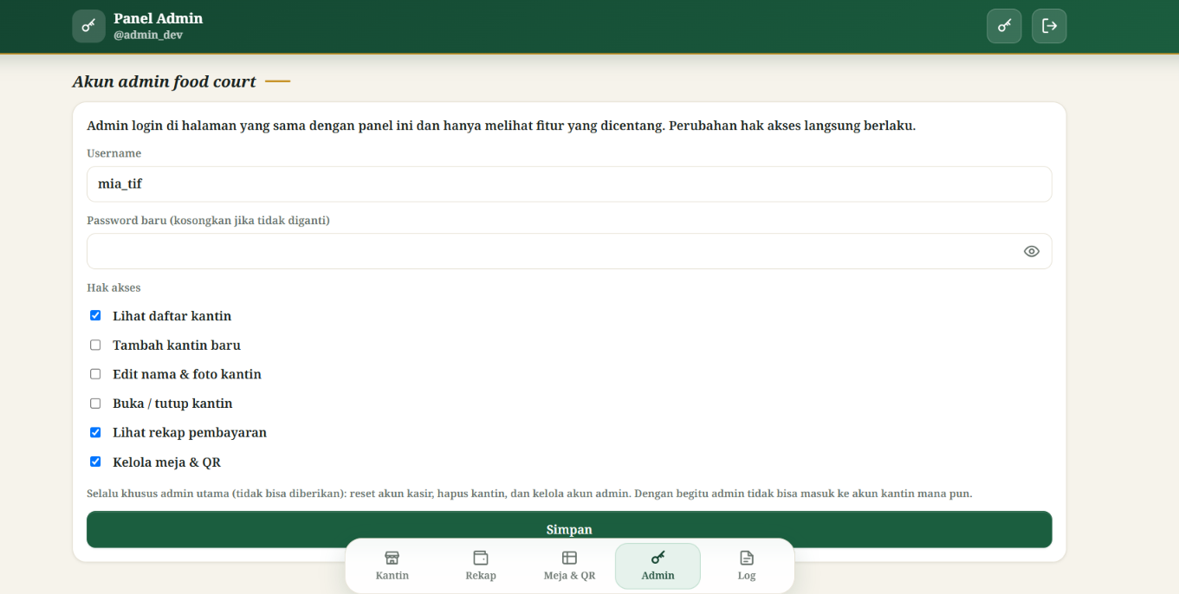
Gambar 18. Tab Admin pada panel developer: akun mia_tif dengan hak akses lihat daftar kantin, lihat rekap pembayaran, dan kelola meja dan QR.
Gambar 18 memperlihatkan akun admin mia_tif yang hanya diberi tiga izin. Admin tersebut tidak dapat menambah, mengedit, atau membuka/menutup kantin karena izinnya tidak dicentang.

9.11 Panel Developer: Log Aktivitas
Fungsi: menelusuri siapa melakukan apa pada panel pengelola. Langkah: login sebagai developer, buka tab Log. Hasil: tabel waktu, akun, dan aktivitas untuk 150 aksi terakhir, misalnya tambah kantin, ubah nomor meja, buat ulang QR, ubah akun admin, dan catat setoran. Password tidak pernah disimpan di log. Tab ini hanya tersedia untuk developer.

9.12 Panel Developer: Pencatatan Setoran QRIS dan Ganti Password
Setoran QRIS: pada tab Rekap tersedia perhitungan otomatis sisa dana QRIS yang belum disetor ke masing-masing kantin beserta tombol Tandai Disetor dan riwayat setorannya per periode. Data penjualan dan omzet dipusatkan seluruhnya pada tab Rekap agar tab Kantin tetap bersih untuk pengelolaan operasional gerai. Ganti password: tombol kunci pada pojok kanan atas membuka dialog ganti password (minimal 8 karakter, dengan konfirmasi password lama).

10. PENGUJIAN

10.1 Pengujian Fitur pada Server Live
Pengujian black-box dilakukan pada aplikasi yang berjalan di server VPS. Fitur yang diuji, hasil yang diharapkan, hasil aktual, dan statusnya ditunjukkan pada Tabel 10.
Tabel 10. Hasil pengujian black-box pada server live
No | Fitur yang Diuji | Hasil yang Diharapkan | Hasil Aktual | Status
1 | Pemindaian QR Code meja | Browser ponsel membuka URL pelanggan dengan parameter meja valid. | Halaman pemesanan terbuka sesuai nomor meja. | Berhasil
2 | Katalog dan pencarian menu | Menampilkan daftar kantin dan menu aktif. | Menu, foto, dan harga 7 kantin termuat lengkap. | Berhasil
3 | Menu dan keranjang | Subtotal terhitung, opsi varian kontekstual (pedas/minuman) dan pilihan penyajian tersimpan. | Harga dan catatan varian terkalkulasi tepat; opsi makan di tempat/bungkus tersimpan. | Berhasil
4 | Pengiriman pesanan | Pesanan tersimpan di database dan nomor antrean terbit. | Nomor antrean terbit dan data tersimpan di database. | Berhasil
5 | Notifikasi real-time panel kantin | Tiket baru muncul seketika di panel kantin. | Pesanan langsung muncul tanpa refresh. | Berhasil
6 | Pembaruan status pesanan | Klik di panel kantin mengubah status di ponsel pelanggan. | Status berubah seketika: Diterima, Dimasak, Siap, Selesai. | Berhasil
7 | Pengelolaan menu | Tambah, edit, dan nonaktifkan menu langsung ter-update. | Perubahan menu langsung tampil di sisi pelanggan. | Berhasil
8 | Unduh rekap pembayaran | Berkas CSV rekap per kantin terunduh. | CSV terunduh dengan data transaksi valid. | Berhasil
9 | Laporan pendapatan kantin | Halaman menampilkan rekap omzet kantin. | Omzet atau pendapatan otomatis tampil. | Berhasil
10 | Tombol Cetak Semua QR | Menampilkan lembar cetak seluruh QR meja. | Lembar QR code untuk meja tampil dan dapat diunduh dengan normal. | Berhasil
11 | Pembayaran QRIS (Mutasiku) | Transaksi QRIS terverifikasi otomatis. | Berjalan dalam mode simulasi (akun merchant belum disetujui). | Berhasil (simulasi)
12 | Panggilan pelanggan dan cetak struk thermal (58/80 mm) | Ponsel pelanggan berbunyi/menampilkan tiket antrean; dialog cetak struk terbuka sesuai ukuran kertas. | Alarm panggilan tampil di layar pelanggan dan pratinjau struk thermal 58/80 mm siap dicetak. | Berhasil
13 | Pembatalan pesanan dan Selesai & Kosongkan Meja | Pesanan berstatus Diterima dapat dibatalkan; sesi meja bersih setelah pesanan selesai. | Status berubah menjadi Dibatalkan beserta alasan; sesi meja berhasil di-reset untuk pelanggan berikutnya. | Berhasil
Dari 13 pengujian pada Tabel 10, 12 berhasil penuh dan 1 berhasil dalam mode simulasi (QRIS). Pengujian ulang pada 8–9 November 2026 menunjukkan bahwa laporan pendapatan (no. 9) dan Cetak Semua QR (no. 10), yang bermasalah saat validasi 28 Oktober 2026, sekarang berfungsi dengan baik beserta fitur tambahan varian menu, panggilan pelanggan, dan cetak struk.

10.2 Pengujian Lingkungan Localhost
Untuk memastikan source code yang dikumpulkan dapat dijalankan di laptop tanpa database cloud, dilakukan pengujian pada MySQL/MariaDB lokal (127.0.0.1:3306). Hasilnya ditunjukkan pada Tabel 11.
Tabel 11. Hasil pengujian instalasi dan eksekusi pada localhost
No | Fitur yang Diuji | Hasil yang Diharapkan | Hasil Aktual | Status
1 | Koneksi database lokal dan pembuatan tabel otomatis | Server terhubung ke MySQL lokal dan membuat tabel dari schema.sql dan seed.sql. | Muncul "Database MySQL terhubung" dan "Skema database siap". | Berhasil
2 | Impor data demo (sql/foodcourt_data_demo.sql) | Dump dapat diimpor dan aplikasi berjalan di atasnya. | 7 kantin, 62 menu, 9 akun terimpor; server berjalan. | Berhasil
3 | Login kasir pada localhost | Login mengembalikan token akses. | Login berhasil (HTTP 200, token diterbitkan). | Berhasil
4 | Endpoint laporan pendapatan kantin (/api/kasir/laporan) | Mengembalikan ringkasan laporan tanpa error. | HTTP 200 dengan ringkasan (data masih kosong pada database baru). | Berhasil
Pengujian no. 4 pada Tabel 11 membuktikan endpoint laporan merespons tanpa error pada database baru. Kesesuaian nilai laporan dengan transaksi lunas diuji pada server live (Tabel 10 no. 9). Hasil kedua tabel menunjukkan kode yang sama berjalan baik di server produksi maupun di localhost.

11. EVALUASI PROGRES

11.1 Fitur yang Telah Selesai
- Pemesanan mandiri berbasis QR Code meja pada sisi pelanggan.
- Katalog 7 kantin, pencarian lintas kantin, filter rentang harga, keranjang dengan pilihan varian kontekstual per menu, dan pilihan jenis penyajian.
- Sinkronisasi status pesanan real-time dengan Socket.IO.
- Panel kantin: daftar pesanan, filter status, pengubahan status, panggilan pelanggan ke ponsel, dan cetak nota struk thermal 58/80 mm.
- Pengelolaan menu, harga, ketersediaan menu, dan pengaturan tipe varian menu.
- Panel developer: data kantin, akun kasir, meja dan QR Code.
- Rekap pembayaran, unduh CSV, dan pencatatan setoran QRIS.
- Tiket antrean digital pelanggan, pembatalan pesanan dengan alasan, serta fitur Selesai & Kosongkan Meja.
- Akun admin food court dengan hak akses yang dapat diatur developer.
- Log aktivitas pengelola dan ganti password sendiri.
- Laporan pendapatan kantin (diperbaiki setelah validasi 28 Oktober 2026).
- Cetak Semua QR meja (diperbaiki setelah validasi 28 Oktober 2026).
- Deployment pada VPS Indonesia dengan domain DuckDNS dan PM2.
- Instalasi localhost dengan database MySQL/MariaDB lokal (panduan SETUP-LOKAL.md).

11.2 Fitur yang Belum Selesai dan Kendala
Kendala yang masih tersisa dirinci pada Tabel 12.
Tabel 12. Fitur yang belum selesai dan kendalanya
No | Fitur / Aspek | Kendala | Sumber
1 | Payment gateway QRIS | Akun merchant Mutasiku belum disetujui sehingga berjalan dalam mode simulasi. | README tim dan Tabel 10 no. 11.
2 | Notifikasi push Android kantin | Kode tersedia tetapi belum diuji pada perangkat kantin. | Riwayat repositori (25 Okt 2026).

11.3 Perbaikan dan Rencana Penyelesaian
Perbaikan yang sudah dilakukan dan rencana penyelesaian untuk setiap kendala ditunjukkan pada Tabel 13.
Tabel 13. Perbaikan dan rencana penyelesaian
Kendala | Perbaikan / Tindak Lanjut | Penanggung Jawab | Target
Laporan pendapatan dan Cetak Semua QR bermasalah (validasi 28 Okt 2026) | Sudah diperbaiki dan diuji ulang pada server live (Tabel 10 no. 9 dan 10). | Tim Kelompok 2 | Selesai (8 Nov 2026)
Prosedur instalasi lokal | Sudah diselesaikan: berkas SQL disiapkan, konfigurasi diarahkan ke MySQL lokal, dan panduan SETUP-LOKAL.md dibuat. | Tsara Azizah Effendhi | Selesai (8 Nov 2026)
Payment gateway QRIS | Menunggu persetujuan akun merchant Mutasiku; sementara tetap memakai mode simulasi dan menguji alur status transaksi. | Mia Silvia Yuliati | Setelah akun disetujui
Pengujian ulang alur | Menguji ulang alur lengkap dari pemindaian QR hingga pesanan selesai, termasuk pesan "Kode QR tidak sah". | A’ina Astri Purbaningtyas | Sebelum UAS
Notifikasi push Android | Menguji pada perangkat kantin sebelum dinyatakan selesai. | Tim Kelompok 2 | Sebelum UAS
Status akhir setiap fitur ditentukan berdasarkan hasil pengujian, bukan hanya berdasarkan keberadaan tampilannya.

12. REFERENSI DAN LAMPIRAN

12.1 Referensi
- Dokumentasi Node.js. https://nodejs.org/docs/
- Dokumentasi Express. https://expressjs.com/
- Dokumentasi Socket.IO. https://socket.io/docs/v4/
- Dokumentasi MySQL. https://dev.mysql.com/doc/
- Aiven for MySQL. https://aiven.io/mysql
- Mutasiku. https://mutasiku.co.id
- Dokumen internal tim: Ringkasan Proyek, Guide Book, dan README Food Court UNUSIDA (validasi 28 Oktober 2026).

12.2 Lampiran A: Panduan Instalasi (Localhost)
Kebutuhan: Node.js 20 atau lebih baru, MySQL 8 atau MariaDB 10.4 ke atas (misalnya XAMPP), dan browser modern.
- Ekstrak foodcourt-app.zip, lalu nyalakan MySQL (XAMPP: Start pada MySQL).
- Pastikan berkas .env berisi pengaturan lokal (database foodcourt dibuat otomatis, tidak perlu dibuat manual):
PORT=3000
DB_HOST=127.0.0.1
DB_PORT=3306
DB_USER=root
DB_PASSWORD=
DB_NAME=foodcourt
DB_SSL=false
MUTASIKU_MOCK=true
- Pasang dependensi dan jalankan server:
npm install
npm start
Buka http://localhost:3000/customer/?qr=MEJA-01-A1B2C3 (pelanggan), http://localhost:3000/kantin/ (kantin), dan http://localhost:3000/dev/ (developer). Panduan lengkap tersedia pada berkas SETUP-LOKAL.md di dalam arsip source code.

12.3 Lampiran B: Panduan Penggunaan Singkat
Aplikasi dapat diakses melalui browser yang terhubung ke internet (server produksi) atau melalui localhost.

A. Pelanggan
- Datang ke meja yang tersedia di kantin.
- Pindai QR Code yang terpasang di meja menggunakan kamera HP atau pemindai QR Code.
- Buka tautan pemesanan yang muncul.
- Lihat daftar kantin dan menu yang tersedia pada halaman pemesanan.
- Pilih makanan atau minuman yang ingin dipesan.
- Periksa keranjang dan jumlah pesanan.
- Pilih jenis penyajian yang tersedia, misalnya makan di tempat atau dibawa pulang.
- Pilih metode pembayaran yang tersedia.
- Ikuti instruksi pada halaman untuk menyelesaikan pemesanan dan memantau status pesanan.

B. Pengelola Kantin
- Buka https://foodcourt-unusida.duckdns.org/kantin/ (atau http://localhost:3000/kantin/).
- Masuk menggunakan akun kantin yang telah diberikan oleh pengelola aplikasi.
- Buka halaman pesanan, menu, atau laporan sesuai kebutuhan.
- Gunakan fitur yang tersedia untuk mengelola pesanan dan data menu.

C. Pengelola/Developer
- Buka https://foodcourt-unusida.duckdns.org/dev/ (atau http://localhost:3000/dev/).
- Masuk menggunakan akun pengelola yang sah.
- Pilih menu pengelolaan yang diperlukan, seperti data kantin, akun kasir, meja, QR Code, atau rekap pembayaran.

12.4 Lampiran C: Akun Demonstrasi
Akun berikut tersedia pada database demo (sql/seed.sql dan sql/foodcourt_data_demo.sql) dan dapat dipakai di localhost.
Tabel 14. Akun demonstrasi
Peran | Username | Password
Developer | admin_dev | password123
Admin food court (hak akses terbatas) | mia_tif | password123
Kasir Kantin Bunda Iin | bunda_iin | password123
Kasir Kantin Nasi Campur | nasi_campur | password123
Kasir Kantin Bu Ayu | bu_ayu | password123
Kasir Kantin Bu Tutik | bu_tutik | password123
Kasir Kantin Bu Nanik | bu_nanik | password123
Kasir Kantin Bu Tatik | bu_tatik | password123
Kasir Minuman | kasir_minuman | password123
Pelanggan | - | Tidak perlu login; cukup memindai QR meja
Akun yang sama dapat dipakai pada versi online (Lampiran D).

12.5 Lampiran D: Akses Versi Online
Selain paket localhost, aplikasi yang sama sudah berjalan online pada VPS Indonesia sehingga dapat dicoba tanpa memasang database. Versi online memakai database cloud sendiri dan terpisah dari paket localhost.
Tabel 15. Tautan versi online
Antarmuka | Tautan
Pelanggan | https://foodcourt-unusida.duckdns.org/customer/?qr=MEJA-01-A1B2C3
Panel Kantin | https://foodcourt-unusida.duckdns.org/kantin/
Panel Developer | https://foodcourt-unusida.duckdns.org/dev/
Pelanggan tidak perlu login. Akun untuk panel kantin dan developer sama dengan Tabel 14.

